ATTACK ON LENINGRAD / LENINGRAD KUŞATMASI

Tür: Savaş
Süre: 105 dakika
Yapım Yılı: 2009
Yönetmen: Aleksandr Buravsky
Oyuncular: Mira Sorvino Gabriel Byrne, Armin Mueller-Stahl
Ses: İngilizce - Türkçe
Altyazı: Türkçe
Ekran: -----
Ekstralar: -----
DVD Barkod: 8697762822708
VCD Barkod: 8697762822715
Lisans Sahibi: TMC
Sınıflandırma: -----
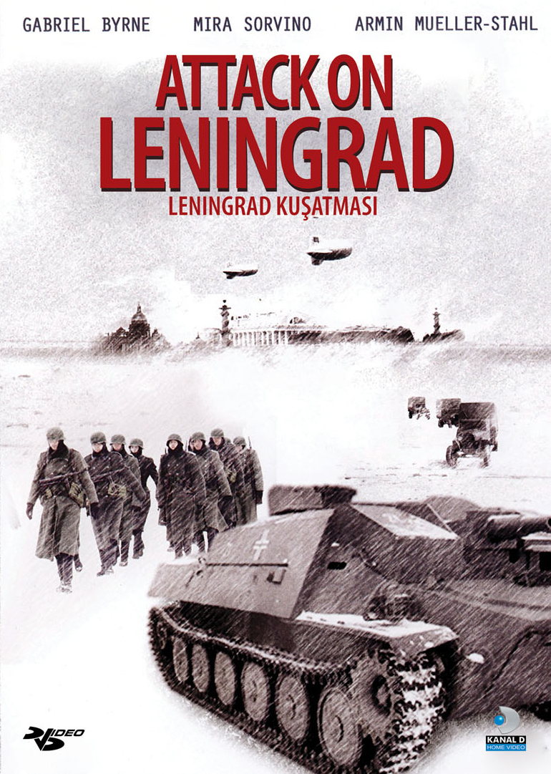
1941'de Alman nazi askerlerinin Leningradı kuşatmasını anlatan müthiş bir başyapıt. Leningrad kuşatması, modern tarihin en uzun süreli ve en yıkıcı kent kuşatmalarından biridir ve dünyanın en ağır kayıplarla sonuçlanmış üçüncü kuşatmasıdır.

